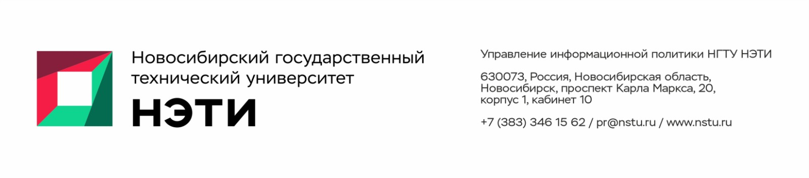

05 марта 2026 года
Пресс-релиз

В НГТУ НЭТИ разрабатывают вычислительные схемы для моделирования процессов с фазовым превращением в инженерных задачах

Ученые Новосибирского государственного технического университета НЭТИ разрабатывают вычислительные схемы для математического моделирования процесса теплопереноса в гетерогенных средах на базе современных конечно-элементных методов. Практическая ценность разработки заключается в решении множества сложных прикладных задач в области геофизики, биологии, строительства, материаловедения. Работа ведется в рамках гранта Российского научного фонда.

Как отмечает руководитель проекта, заведующий кафедрой вычислительных технологий НГТУ НЭТИ доцент Наталья Иткина, множество физических процессов в природе и технике связаны с переходами веществ из одного фазового состояния в другое. Например, таяние льда, кристаллизация расплавов, распад газовых гидратов при нагревании, сварка и многие другие. В изучении этих явлений большую роль играет математическое моделирование физических процессов, которое состоит из следующих этапов: постановка задачи — выбор математической модели; выбор метода решения системы дифференциальных уравнений, описывающих данную проблему.

Математически задача определения температурного поля фазоизменяющегося вещества (вещества, меняющего свое агрегатное состояние) относится к классу задач с движущимися границами. Область решения состоит из подобластей с веществом в различных агрегатных состояниях, например, твердого и жидкого (таяние льда), жидкого и газообразного (испарение жидкости). В некоторых задачах присутствуют все три состояния и с течением времени граница между подобластями меняет свое местоположение. При разработке программно-алгоритмического обеспечения возникают две проблемы: необходима высокая точность определения как движущейся границы в данный момент времени, так и значения температурного поля в окрестностях этой границы, объясняет ученый.

Наиболее эффективные методы для решения задач моделирования процесса теплопереноса в фазоизменяющихся средах — методы конечных элементов, особенно те, которые обладают широкими возможностями построения сложных сеток. В последние десятилетия активно развивается такой конечно-элементный метод, как разрывной метод Галёркина. Его преимущество состоит в гибкости и простоте построения конечно-элементной сетки, то есть в возможности локального изменения размеров и формы конечного элемента. Данный метод — один из наиболее эффективных для задач с изменяющимися границами, решение которых может быть разрывным. Второй инновационный численный метод, который будет реализован в проекте, — метод виртуальных элементов, позволяющий определять решение задачи с включениями звездчатой формы (пример — композитные материалы).

«Цель проекта — разработать программно-алгоритмическое обеспечение на базе новых схем численного моделирования физических процессов в многомасштабных гетерогенных средах при решении прикладных задач, связанных с теплопереносом и фазовыми превращениями», — рассказала Наталья Иткина.
Научная новизна проекта заключается в разработке и практической реализации вычислительных схем модифицированного разрывного метода Галёркина и виртуального метода конечных элементов для решения задач моделирования процессов теплопереноса с явным отслеживанием фронта фазового перехода в трехмерной постановке. С практической точки зрения актуальность решения этих задач связана с необходимостью изучения таких процессов, как таяние вечной мерзлоты, диссоциация газовых гидратов, консервация опасных химических соединений, создание фазоизменяющихся материалов и т. д.

Так, решение задачи математического моделирования процессов в газовых гидратах даст возможность спрогнозировать, как они будут себя вести при изменении условий, что важно для предотвращения их неконтролируемых разрушений (например, под воздействием повышения температуры). Такие разрушения могут иметь серьезные последствия для нефтегазовой отрасли (технологические аварии) и для экологии. Гидраты хранят огромные объемы углеводородов, и их диссоциация под влиянием потепления может привести к выбросам парниковых газов, а моделирование помогает оценить эти риски.
Вычислительные схемы позволяют определить влияние антропогенных факторов на изменение структуры почвы в зоне вечной мерзлоты. Это важно при возведении сооружений, прокладке трубопроводов и т. д.
Теоретическая ценность проекта заключается в развитии современных методов численного анализа, ориентированных на высокопроизводительные вычислительные системы, а также в разработке отечественного программного обеспечения, что способствует стратегической независимости и научно-технологическому развитию России.
Проект «Многомасштабное численное моделирование процесса теплопереноса с фазовыми превращениями на основе неконформных и виртуальных методов конечных элементов» вошел в перечень поддержанных проектов по итогам конкурса 2025 года на получение грантов Российского научного фонда. Гранты выделяются на осуществление фундаментальных и поисковых научных исследований.
______________________________________________
Для СМИ
Пресс-секретарь НГТУ НЭТИ Елена Танажко, is@nstu.ru, +7-913-398-50-49

___________________________________________________________________
Яндекс.Дзен  ВКонтакте | Телеграм  Фото и видео | Новости  Пресс-релизы

